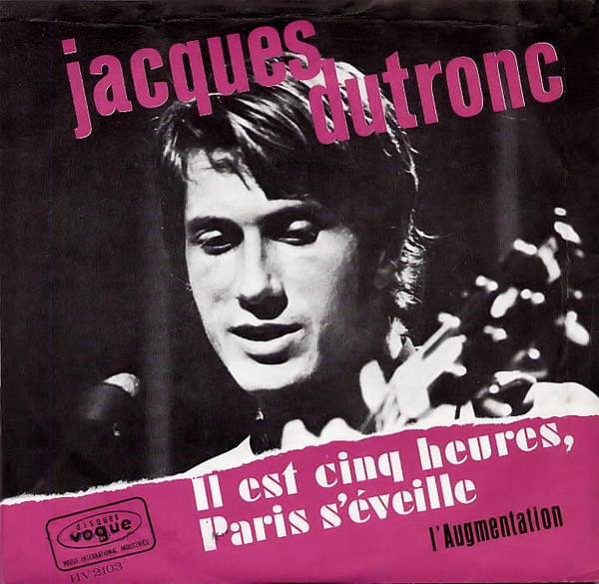  Jacques Dutronc  Il est cinq heures, Paris s’éveille (1968)  Je suis l'dauphin d'la place Dauphine  Et la place Blanche a mauvaise mine  Les camions sont pleins de lait  Les balayeurs sont pleins d'balais  Il est cinq heures  Paris s'éveille  Paris s'éveille  Les travestis vont se raser  Les stripteaseuses sont rhabillées  Les traversins sont écrasés  Les amoureux sont fatigués  Il est cinq heures  Paris s'éveille  Paris s'éveille  Le café est dans les tasses  Les cafés nettoient leurs glaces  Et sur le boulevard Montparnasse  La gare n'est plus qu'une carcasse  Il est cinq heures  Paris s'éveille  Paris s'éveille  Les banlieusards sont dans les gares  À la Villette on tranche le lard  Paris by night, regagne les cars  Les boulangers font des bâtards  Il est cinq heures  Paris s'éveille  Paris s'éveille  La tour Eiffel a froid aux pieds  L'Arc de Triomphe est ranimé  Et l'Obélisque est bien dressé  Entre la nuit et la journée | Il est cinq heures  Paris s'éveille  Paris s'éveille  Les journaux sont imprimés  Les ouvriers sont déprimés  Les gens se lèvent, ils sont brimés  C'est l'heure où je vais me coucher  Il est cinq heures  Paris se lève  Il est cinq heures  Je n'ai pas sommeil  Paroliers : Anne Segalen / Jacques Dutronc / Jacques Lanzmann  Paroles de Il est cinq heures, Paris s'éveille © BMG Rights Management  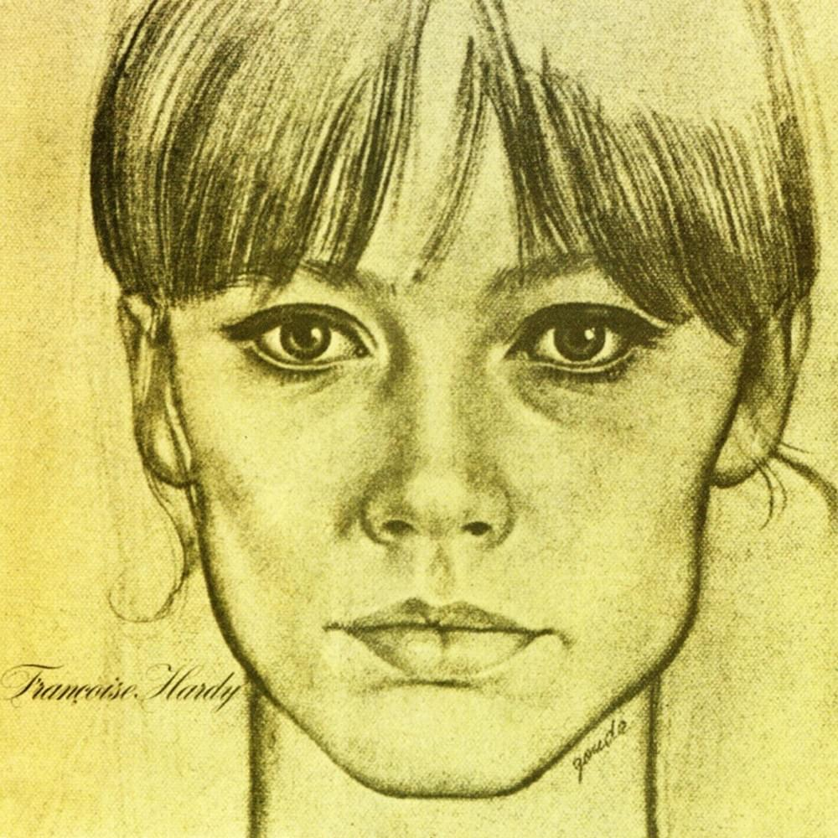  Françoise Hardy  Parlez-moi de lui (1968)  Parlez-moi de lui, vous le savez bien  Il est toute ma vie, oh, je vous en prie, ne me cachez rien  Que fait-il là-bas? S'ennuie-t-il sans moi? A-t-il des amis?  Parlez-moi de lui, dites-moi les mots  Les mots qu'il a dits, dites-moi pourquoi il ne m'écrit plus  Je ne comprends pas, je ne comprends plus, j'ai si mal de lui  Parlez-moi de lui, quand vous l'avez vu  Hier dans la rue, avait-il quelqu'un, quelqu'un a son bras?  Regardez-moi bien et répondez-moi, vous ne dites rien  Alors dites-moi si elle est jolie  Plus jolie que moi, et lui dans ses yeux, était-il heureux?  Oh, je vous en prie, même si j'ai mal, parlez-moi de lui  Parlez-moi de lui et dites-moi.  Paroliers : Jack Dieval / Michel Rivgauche  Paroles de Parlez-moi de lui © Warner Chappell Music, Inc
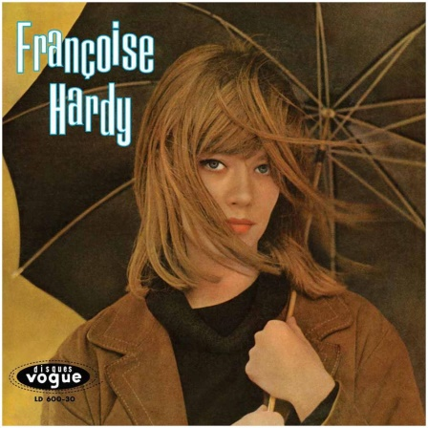  Françoise Hardy  Tous les garçons et les filles (1962)  Tous les garçons et les filles de mon âge  Se promènent dans la rue deux par deux  Tous les garçons et les filles de mon âge  Savent bien ce que c'est qu'être heureux  Et les yeux dans les yeux, et la main dans la main  Ils s'en vont amoureux sans peur du lendemain  Oui mais moi, je vais seule par les rues, l'âme en peine  Oui mais moi, je vais seule, car personne ne m'aime  Mes jours comme mes nuits  Sont en tous points pareils  Sans joies et plein d'ennuis  Personne ne murmure je t'aime à mon oreille  Tous les garçons et les filles de mon âge  Font ensemble des projets d'avenir  Tous les garçons et les filles de mon âge  Savent très bien ce qu'aimer veut dire  Et les yeux dans les yeux, et la main dans la main  Ils s'en vont amoureux sans peur du lendemain  Oui mais moi, je vais seule par les rues l'âme en peine  Oui mais moi, je vais seule, car personne ne m'aime  Mes jours comme mes nuits  Sont en tous points pareils  Sans joies et pleins d'ennuis  Quand donc pour moi brillera le soleil?  Comme les garçons et les filles de mon âge  Connaîtrais-je bientôt ce qu'est l'amour?  Comme les garçons et les filles de mon âge  Je me demande quand viendra le jour  Où les yeux dans ses yeux et la main dans sa main  J'aurai le cœur heureux sans peur du lendemain  Le jour où je n'aurai plus du tout l'âme en peine  Le jour où moi aussi j'aurai quelqu'un qui m'aime.  Paroliers : Françoise HARDY / Roger Samyn  Paroles de Tous les garçons et les filles © Editions Alpha | 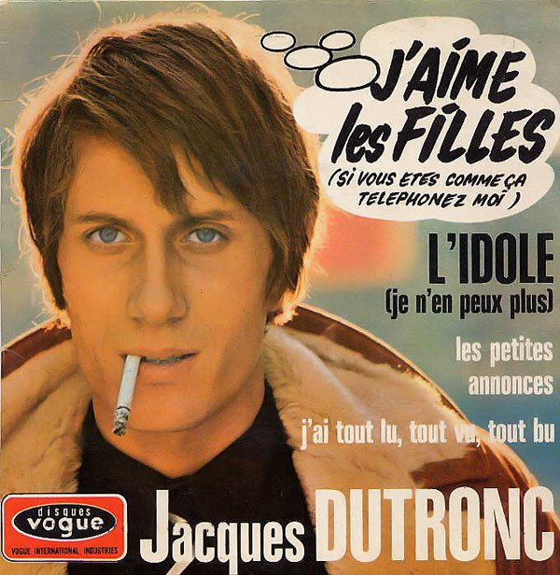  Jacques Dutronc  J'aime les filles (1967)  J'aime les filles de chez Castel  J'aime les filles de chez Régine  J'aime les filles qu'on voit dans Elle  J'aime les filles des magazines  J'aime les filles de chez Renault  J'aime les filles de chez Citroën  J'aime les filles des hauts fourneaux  J'aime les filles qui travaillent à la chaîne  Si vous êtes comme ça, téléphonez-moi  Si vous êtes comme ci, téléphonez-me  J'aime les filles à dot  J'aime les filles à papa  J'aime les filles de Loth  J'aime les filles sans papa  J'aime les filles de Megève  J'aime les filles de Saint-Tropez  J'aime les filles qui font la grève  J'aime les filles qui vont camper  J'aime les filles de la Rochelle  J'aime les filles de Camaret  J'aime les filles intellectuelles  J'aime les filles qui me font marrer  J'aime les filles qui font vieille France  J'aime les filles des cinémas  J'aime les filles de l'assistance  J'aime les filles dans l'embarras  Si vous êtes comme ça, téléphonez-moi  Si vous êtes comme ci, téléphonez-me  Si vous êtes comme ça, téléphonez-moi  Si vous êtes comme ci, téléphonez-me  Paroliers : Jacques Dutronc / Jacques Lanzmann  Paroles de J'aime les filles © Editions Musicales Alpha, Alpha Editions Musicales, Beuscher Arpege
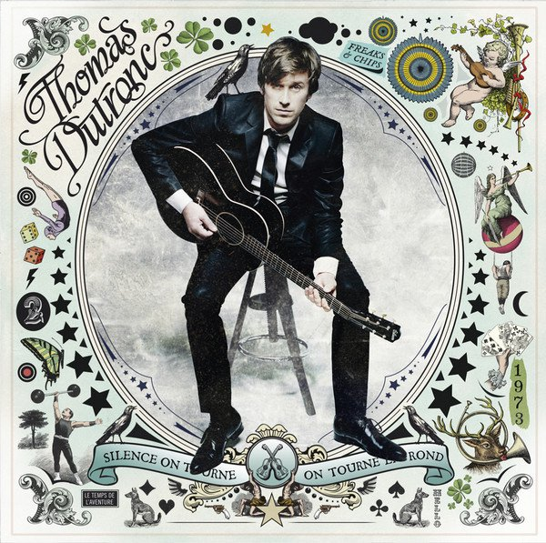  Thomas Dutronc : Demain (2011)  Demain j'arrêterai, demain je m'y mettrai.  Je fous rien, je rêve à la fenêtre.  Un jour, faudrait que je m'y mette.  Mais il y a de la vie tous les soirs.  Y'a des filles dans les bars.  Allez viens, demain sera trop tard.  Il y a toujours une petite fête,  Promis demain j'arrête.  Mais ce soir, la nuit sera sans fin.  A l'été, à la vie, au soleil et aux filles,  Je veux lever mon verre à m'en rouler par terre  Je rejoins l'imprévu, la folie et l'ivresse,  En chantant dans les rues j'oublie toutes mes promesses.  Demain j'arrêterai, demain je m'y mettrai.  Je fous rien au café en terrasse,  Je suis bien, je regarde la vie qui passe.  Et pourquoi faire aujourd'hui,  Ce que je pourrais faire demain.  Vive la vie.  Qu'on prend comme elle vient.  Alors j'appelle mes potes.  Ça te dirait qu'on sorte ?  C'est ce soir, demain sera trop tard  A l'amour, à la vie, au soleil et aux filles,  Je veux lever mon verre.  Allez viens boire mon frère.  C'est pas que le paradis n'a pas tout pour nous plaire.  J'ai plus chaud en enfer, entouré de mes amis.  Je fais des économies.  Je prévois le reste de ma vie.  Mutuelle et petit bas de laine  Mon Dieu que j'aime le système. | Demain sera merveilleux.  J'aurai ma maison, je serai heureux,  Mais je serais vieux, ça c'est ennuyeux.  Alors je te les laisse, ma place, mon chien, ma caisse.  Résolution : je prends plus de résolution.  A l'été, à la vie, au soleil et aux filles.  Viens donc lever ton verre, renversons les barrières.  Demain on sera tous frères.  Demain il y aura plus de guerre.  On mangera à sa faim. En attendant je m'en ressers un.  A l'amour à la vie, au soleil et aux filles,  Je veux lever mon verre et rêver devant la mer.  Paroliers : Frederic Jaillard / Thomas Dutronc / Xavier Bussy / Frederic Pierrez  Paroles de Demain © Songs Music Publishing  Thomas Dutronc : Allongés dans l’herbe (2015)  Tout le monde est là sous la tente blanche  Tailleurs et cravates habillent ce dimanche  Il pleut des rires aux éclats sur les tables étanches  Et la bague au doigt les mariés voient des anges  Tu m'trouvais pas mal, j'te trouvais superbe  Pendant ce temps-là, allongés dans l'herbe  Y'a des fleurs beaucoup, des bouquets de fleurs  Et des enfants courent autour du bonheur  Un orchestre fou passe la cinquième  Quelqu’un tient debout, dans son verre un poème  Tu m'trouvais pas mal, j'te trouvais superbe  Pendant ce temps-là, allongés dans l'herbe  L'après-midi danse un tango cuivré  Le soleil immense nous a maquillés  On revoit des gens qu'on n'a jamais vus  On s'ennuie vraiment et c'est sans issue  Tu m'trouvais pas mal, j'te trouvais superbe  Pendant ce temps-là, allongés dans...  Tu m'trouvais pas mal, j'te trouvais superbe  Pendant ce temps-là, allongés dans l'herbe Allongés dans l'herbe  Tu m'trouvais pas mal, j'te trouvais superbe  Pendant ce temps-là, allongés dans...  Tu m'trouvais pas mal, j'te trouvais superbe  Pendant ce temps-là, allongés dans l'herbe  Paroliers : Garoux Arnaud Clotaire / Pierrez Frederic Henri  Paroles de Allongés dans l'herbe © Tomdu Productions, Choi

Thomas Dutronc - Les frites bordel (2007)

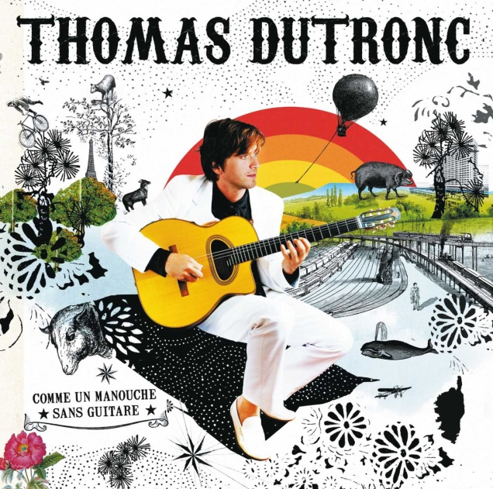
Chère mamie, cette petite carte de Vendée où nous sommes pour quelques jours. Tout contribue à ce que nous passions d’agréables moments.
Oui vous vous rappelez ces cartes postales Le soleil magnifique...
Quand on était petit, y’fallait toujours se forcer à les écrire
Il y avait... je t’embrasse bien fort
Voilà, fallait écrire à... notre tante, notre grand-tante, notre grand-oncle
Et puis bah, ça nous barbait alors..
Nos parents, ils écrivaient la carte et puis on signait en bas
Et puis maintenant le temps a passé
Quand on ouvre notre boîte aux lettres
C’est nous qui aimerions bien recevoir plus de cartes postales
Je me rappelle de mon grand-père à la fin de sa vie, il avait 86 ans
Sa femme était morte...
Il rentrait tout seul, il avait du mal à pousser la porte qui était assez lourde
Et puis il ouvrait sa boîte, et dedans il y avait des...
Des conneries de serrurerie sur des prospectus des machins et puis
Je me suis dit putain, je lui écrivais pas assez de cartes
J’aurais voulu lui écrire plein de cartes
Et voilà et le temps passe et bordel
Le temps passe toujours trop vite... Hélas...
Nos amis souvent, les plus chers, les meilleurs
Sont partis…
Sont loin…
Sont malades, sont morts
Parfois dans la nuit, on ne sait plus très bien qui on est
On ne sait plus... où l'on va
Parfois l’angoisse nous prend le cœur
Parfois la personne qui dort à côté de nous est un étranger
Alors... moi je sors
Et je me commande un steak frites
Un bon gros steak avec des frites, bordel !
Y’en a marre de c’poisson grillé !!
De ces haricots verts !!
À mort le haricot !!
Vive la choucroute !!
Un bon gros morceau de viande...
Et des pommes de terre bien grasses...
La révolution du saucisson est en marche !
Venez avec moi !
Vous rouler dans la paella !
Vous vautrer dans le couscous !
Mes amis...
Aux ordures et à la poubelle ces omega 3 !
On veut des graisses saturées !
Ras l’cul de c’régime !
Prenez des tubercules...
Des pommes de terres... vous savez, ces tubercules
Coupez-les en fines lamelles...
Plongez-les dans l’huile bouillante, salez-les...
Et vous aurez des frites...
Ni dieu... Ni maître... Mais des frites...
Bordel.
Paroliers : Frederic Jaillard / Jerome Ciosi / Thomas Dutronc / Xavier Bussy
Paroles de Les Frites bordel © Songs Music Publishing

